**NAMA : Dede Firman Maulana**

**NIM : 200220009**

**KELAS : Reguler Pagi**

**MATKUL : Pemograman 3**

1. Munculnya semua table barang dan kategori nya

Menggunakan Sql query dengan rumus :

* SELECT * FROM barang JOIN kategori ON barang.id_kategori = kategori.id_kategori;

Hasilnya sebagai berilkut dibawah ini

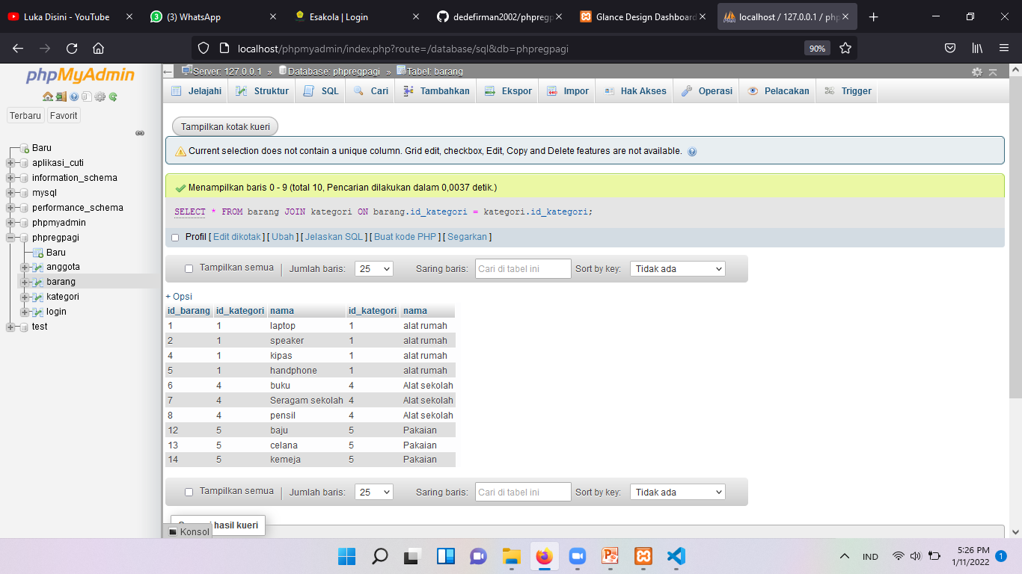

1. Hitung semua barang yang ada di table barang dan kategori Dengan menggunakan fungsi count .

menggunakan sql query dengan rumus :

* SELECT kategori.nama, count(barang.nama) AS jumlah FROM kategori JOIN barang ON kategori.id_kategori=barang.id_kategori GROUP BY kategori.id_kategori ASC;

Hasil sebagai berikut dibawah ini:

